03中国传媒大学专业学位硕士研究生学位论文选题报告申请表

姓 名：孙子涵 学 号：202420085411019
责任导师：黄浩程 培养单位：媒体融合与传播国家重点实验室
领域及代码：085411 研究方向：数据智能技术与应用
论文题目 |  | 自适应的跨文化模因生成系统
选题  相关文献  阅读情况  （不少于2000字，  5号宋体，可加页） |  | 随着生成式人工智能，尤其是文生图大模型（如Stable Diffusion、DALL·E等）的快速发展，其在模因（meme）生成、创意图像创作等领域显示出巨大潜力。然而，当前模型在处理跨文化语境下的内容生成时，仍面临诸多挑战，尤其是在文化符号、习俗禁忌、情感表达等方面存在明显的文化偏差与误读。  CRAFT项目聚焦于俄语文化语境下的图像生成，提出通过文化特定语料与图像匹配提升文化一致性，揭示了模型在非主流语言与文化场景下的局限性。CCUB数据集则系统性地收集多文化场景下的文本图像对，提出了跨文化理解能力评估框架，为本系统构建跨文化知识库和图像评价指标体系提供了可靠的数据基础与理论支持。  Liu, Z等人进一步强调当前主流图像生成模型普遍存在文化中立假设，这在全球传播语境下极易导致文化误读与冒犯。因此，构建面向多文化图像传播的知识体系，并引入文化禁忌、习俗差异、图像符号偏好等因素，成为构建可信模因生成系统的必要前提。  1.跨文化模因与文化代码体系  Burnett（2024）指出，模因在互联网上形成一种独特的符号传播方式，在不同文化圈层中因文化差异而传播效果不同。针对这一现象，跨文化模因生成系统应深入理解文化语境差异，将文化代码（如历史人物、民俗符号、禁忌等）纳入系统建模框架。在您的系统中，“文化代码体系”作为核心基座，正对应这一方向——构建一个囊括文化禁忌（如中国节日忌穿白、不吃肉等）的跨文化知识库，为后续模因图文生成提供强语境支撑。相关研究中，Bayramli等提出的CultDiff benchmark强调现有生成模型在文化物件（地标、服饰、食物等）上表现不一致，尤其对资源匮乏国家的文化理解弱。该研究使用多国建筑、衣着、食物等示例，发现现代生成模型在代表非西方文化方面仍存在系统偏差；因此，构建跨文化知识库，有助于纠正生成偏差，提升系统文化多样性表现。此外，Nithish Kannen等提出的CUBE框架，通过知识库支撑生成模型评估文化意识与多样性水平。CUBE-1K和CUBE-CSpace数据集体现对特定文化符号的要求，与系统需识别和强调文化符号的设计目标高度契合。  2.提示工程（Prompt Engineering）在图像生成中的演化  提示工程的发展成为连接用户意图与模型响应之间的关键桥梁，尤其是在多模态生成任务中，prompt的质量直接决定了图像输出的语义准确性与文化适应性。  “GRL-Prompt”通过引入知识图谱增强型强化学习机制，实现prompt生成的多轮优化，其强调对领域知识的结构化建模对提示效果的提升起到显著作用。这一方法为本系统中从跨文化知识库中抽取提示要素，构建文化约束型提示提供了借鉴。  “APEER”则提出自动化提示优化框架，通过对生成结果的打分反馈实现迭代学习。这一思想在本系统中被采纳为核心机制之一：即在图像评估与评分后，系统自动识别不足之处并返回前端prompt优化模块，形成“自我调优”闭环。  “X-Prompt”和“Speak the Language of AI”两篇研究则从泛化能力角度探讨提示的通用性，尤其强调语言模板、情感结构、画面状态等因素在提示设计中的作用，对系统中要求用户输入国家、风格、情绪、画面描述等限定条件提供理论依据。  此外，“Optimizing Human-AI Interaction: Innovations in Prompt Engineering”和“A Comprehensive Study on Prompt Engineering”对当前主流大模型的提示控制策略进行了分类和对比，为本系统构建面向特定文化环境的prompt生成模块奠定了技术基础。  3.自提示调优（Self-Prompt Tuning）的技术基础  为实现系统的“自反馈”式优化机制，需引入自提示调优（Self-Prompt Tuning）技术以支持prompt的动态适配调整。“Self-Prompt Tuning: Enable Autonomous Role-Playing in LLMs”提出大模型能够根据交互过程不断调整提示角色，从而更精准地引导后续生成方向，这为本系统中基于评估反馈调整prompt结构提供了方法支撑。  “Autonomous Prompt Engineering in Large Language Models”进一步指出，通过对历史输入与输出进行建模，大模型可以“学习如何写提示”，使得提示工程不仅是一个人工设计过程，更可以转化为一种模型自身能力。该方法与“Optimizing Large Language Models: A Deep Dive into Effective Prompt Engineering Techniques”中提出的递归优化机制相结合，为本系统构建由评分反馈驱动的自提示调优闭环提供了理论与技术路径。  4.跨文化图像评估与评分方法的借鉴  模因生成系统不仅要求生成内容符合文化语境，更需要建立一套可解释、可追踪的图片评估与打分机制。“Learning emotional prompt features with multiple views for visual emotion analysis”指出情感视角、多视图建模等是进行图像主观性评价的重要手段，提示我们在评估图片传播效果时应考虑目标文化的情感接受度与象征符号。  在本系统中，图片理解模型不仅需要对生成画面是否符合“风格”“情绪”“元素构成”等进行解析，还应将图像中的潜在文化禁忌元素与跨文化知识库进行比对，并输出可解释的评分结果。而后，“Leveraging Prompt Engineering in Large Language Models for Accelerating Chemical Research”提出利用大模型进行复杂语义解析与因果推理在图像分析中具备良好应用前景，为本系统采用语言模型对图片评估结果进行多维解读提供方法支持。  综上所述，现有研究分别从跨文化图像生成、提示工程、自提示调优、图像语义评估等多个维度为本课题提供了坚实的理论基础与技术路径。尽管当前尚无统一框架能够全面解决跨文化模因自动生成中的全部挑战，但相关研究成果为系统中各模块（prompt生成、优化、评估、闭环迭代）提供了关键支撑。基于上述文献的研读与理解，本课题提出的系统结构不仅具备理论可行性，同时也在实现层面具备清晰的路径与可扩展空间，具备一定的创新性与研究价值。  - Vasilev, V.A., Arkhipkin, V.S., Agafonova, J.D., Nikulina, T.V., Mironova, E., Shichanina, A.A., Gerasimenko, N.A., Shoytov, M.A., & Dimitrov, D.V. (2024). CRAFT: Cultural Russian-Oriented Dataset Adaptation for Focused Text-to-Image Generation. Doklady Mathematics.  - Liu, Z., Shin, Y.W., Okogwu, B., Yun, Y., Coleman, L., Schaldenbrand, P., Kim, J., & Oh, J. (2023). Towards Equitable Representation in Text-to-Image Synthesis Models with the Cross-Cultural Understanding Benchmark (CCUB) Dataset. ArXiv, abs/2301.12073.  - Liu, B., Wang, L., Lyu, C., Zhang, Y., Su, J., Shi, S., & Tu, Z. (2023). On the Cultural Gap in Text-to-Image Generation. European Conference on Artificial Intelligence.  - Liu, Y., Liu, T., Zhang, T., Xia, Y., Wang, J., Shen, Z., Jin, J., & Yu, F.R. (2024). GRL-Prompt: Towards Knowledge Graph based Prompt Optimization via Reinforcement Learning. ArXiv, abs/2411.14479.  - Jin, C., Peng, H., Zhao, S., Wang, Z., Xu, W., Han, L., Zhao, J., Zhong, K., Rajasekaran, S., & Metaxas, D.N. (2024). APEER : Automatic Prompt Engineering Enhances Large Language Model Reranking. Companion Proceedings of the ACM on Web Conference 2025.  - Sun, Z., Chu, Z., Zhang, P., Wu, T., Dong, X., Zang, Y., Xiong, Y., Lin, D., & Wang, J. (2024). X-Prompt: Towards Universal In-Context Image Generation in Auto-Regressive Vision Language Foundation Models. ArXiv, abs/2412.01824.  - Kong, A., Zhao, S., Chen, H., Li, Q., Qin, Y., Sun, R., Zhou, X., Zhou, J., & Sun, H. (2024). Self-Prompt Tuning: Enable Autonomous Role-Playing in LLMs. ArXiv, abs/2407.08995.  - Deshmukh, R., Raut, R., Bhavsar, M., Gurav, S., & Patil, Y.K. (2025). Optimizing Human-AI Interaction: Innovations in Prompt Engineering. 2025 3rd International Conference on Intelligent Data Communication Technologies and Internet of Things (IDCIoT), 1240-1246.  - Kepel, D., & Valogianni, K. (2024). Autonomous Prompt Engineering in Large Language Models. ArXiv, abs/2407.11000.  - NihalaM, S., PranavLalK, B., RahulRaj, P., & Ms.SijiK, B. (2025). A Comprehensive Study on Prompt Engineering. International Journal of Advanced Research in Science, Communication and Technology.  - Xu, Q., Wei, Y., Yuan, S., Wu, J., Wang, L., & Wu, C. (2024). Learning emotional prompt features with multiple views for visual emotion analysis. Inf. Fusion, 108, 102366.  - Sreedhar, L.S. (2024). Speak the Language of AI: Mastering Prompt Engineering for LLMs. Proceedings of the International Conference on Industrial Engineering and Operations Management.  - Luo, F., Zhang, J., Wang, Q., & Yang, C. (2025). Leveraging Prompt Engineering in Large Language Models for Accelerating Chemical Research. ACS Central Science, 11, 511 - 519.  - Son, M., Won, Y., & Lee, S. (2025). Optimizing Large Language Models: A Deep Dive into Effective Prompt Engineering Techniques. Applied Sciences.  - Bayramli, Z., Suleymanzade, A., An, N.M., Ahmad, H., Kim, E., Park, J., Thorne, J., & Oh, A. (2025). Diffusion Models Through a Global Lens: Are They Culturally Inclusive? ArXiv, abs/2502.08914.  - Kannen, N., Ahmad, A., Andreetto, M., Prabhakaran, V., Prabhu, U., Dieng, A.B., Bhattacharyya, P., & Dave, S. (2024). Beyond Aesthetics: Cultural Competence in Text-to-Image Models. ArXiv, abs/2407.06863.
选题报告  （不少于3000字，5号宋体，可加页） |  | 1.选题依据  1.1 选题背景  在当今互联网时代，模因（meme）成为一种重要的信息传播载体，既包括幽默表达、社交调侃，也常承载观点、情绪与文化符号。模因不仅能迅速传播，还能够成为跨文化信息载体，影响受众的社会认知和传播行为[1]。来自不同国家、不同文化社群的用户，通过模因表达日常情绪、观点甚至政治立场，其传播路径常跨越语言与地域屏障，因此成为重要的文化语象。而基于大数据时代诞生的互联网模因是具备内容、形式、态度三要素的数字文化产品，其核心在于能被大量模仿、再传播并精准传递特定文化意义。  而在传统的跨文化文化传播中，借助模因进行传播看似具有效率和亲和力，但在实践中，常因文化差异引发“文化误读”。如，模因中蕴含的笑点常基于文化背景和价值观，面向单一文化视角创作的模因，传至其他文化圈时容易触犯禁忌或被误解，使原本意在幽默的内容变成冒犯，严重者造成传播失败甚至公众争论。  另有研究指出，跨文化的互联网模因在幽默桥梁和文化隔阂之间，有时会成为“文化排斥”（cultural opacity）的标志，当需解释（“negotiated humour”）才能被理解时，幽默与传播效果反而被削弱[2]。这说明若缺乏系统化、可量化的跨文化评估机制，模因在国际传播中将面临较大误读和风险。  要防止上述“文化误读”类事件发生，目前主流做法依赖人工对模因进行初步筛选、文化校对、调整再发布。而这种流程本身需要耗费大量的校对人员与资源且周期漫长、可扩展性差。且当前领域未建立统一评价跨文化模因传播效果的标准，评价指标和文化影响都无法量化，也缺乏动态反馈机制。研究表明，自动检测模因传播中的“有害内容”和“文化不当”仍是技术难点。  因此，设计一个具备文化敏感性与校准能力的模因生成系统，能够提前识别潜在误读，提供对多个文化维度的评估依据，是降低传播风险、提升跨文化传播效果的关键。配合自动化的跨文化模因校准机制，将显著提高创作效率，实现“一次输入、多文化输出”的传播能力，极大提升对象化传播的成本效益与时效响应力。  1.2 AI生成模因的兴起与现状  近年来，随着大型语言模型（LLM）与多模态生成模型的快速发展，AI在模因生成中展示出极大潜力。如，Meta、OpenAI等机构通过大规模语言学习实现幽默语言生成；Supermeme.ai、Predis.ai等，通过模板+自动生成算法，实现快速且高质的内容创建。Ars Technica报告指出AI生成的模因在幽默性与创造性上，平均高于人类创作者。[3]人工智能生成技术在创意内容领域的突破性应用，也让模因生成具备从“人工”转向“智能”。然而，其在处理非主流文化内容时，仍存在显著局限。这种局限不仅体现在知识覆盖面的不足，也体现在文化语义理解与价值观判断的偏差上。  一方面，大模型的训练数据主要来源于高资源语种和主流文化背景（如英语语境、美式幽默、网络流行文化等），对小众文化、边缘语言、地方禁忌的覆盖严重不足[12]。在这种数据不对称背景下，模型在生成面向非主流族群的模因内容时，容易犯下“文化同质性假设”的错误，即默认所有用户接受相同幽默逻辑、视觉偏好或价值取向，进而造成“文化侵蚀”或“隐性冒犯”。  另一方面，当前生成模因的模型普遍缺乏细粒度的文化知识图谱与符号语义理解机制。例如，大量图文生成系统在生成中会自动融合网络流行元素（如表情包、明星脸、梗文化等），但未建立和目标文化语境之间的对照与过滤机制，使得生成内容即使形式上正确，但在隐含语义上可能存在价值观冲突甚至文化挑衅。研究指出，“自动模因生成系统在涉宗教内容生成时错误率显著高于其他内容类型，尤其在图像隐喻和象征性元素中最容易出错”[13]。  目前，一些前沿研究已意识到大模型在跨文化生成中面临“文化盲区”与“符号错配”等问题。Chung等人的研究表明，AI模型在面向多语言生成任务中，如果缺乏语言背后的文化维度建模，往往会引发用户对“文化刻板印象再生产”的质疑[14]。这些问题在模因这一高度文化敏感的媒介中被进一步放大。  1.3自提示调优（Self-Prompt Tuning）  “自提示调优”是一类新兴的提示工程技术，区别于传统的人工设计提示，在于模型自动学习如何生成或调优提示内容，通过“Prompt Tuning”与“Soft Prompt”等技术，能够有效解决提示依赖及多模态协同问题。Aobo Kong等人提出的Self-Prompt Tuning方法，使LLM在角色扮演任务中，通过微调自生成prompt，实现比指令微调更强的表现[4]。此外，MIT提出的SEAL框架允许模型持续生成与利用自身数据进行训练，从而实现类似“自我学习”的能力。这些技术标志着AI可以逐步摆脱一成不变的提示机制，实现真正的“提示自适应”。  1.4 跨文化语境的必要性  跨文化传播理论指出，不同文化间存在价值观、情感表达方式、符号系统等显著差异，这影响幽默生成。Liu等人指出多文化训练数据在生成图像模因时往往体现差距，模型会弱化或扭曲某些文化符号，通过构建“C3 benchmark”，评估跨文化T2I生成能力，并提出以多模态对齐提升跨文化表现力。[1]。显然，一套能根据文化语境调整提示的系统，有助于改善AI生成的跨文化表达质量和接受度。  综上，本题立足实际需求——推动AI生成模因更好适应跨文化场景，借助自提示调优弥合文化差异，以期在社交媒体传播中实现更有效、更具文化敏感性的模因创作。  2.创新性  2.1 自提示调优（Self‑Prompt Tuning）在多模态生成中的新尝试  虽然自提示调优在语言模型微调中已被提出[5]，但其在跨文化、多模态（图文模因）生成领域仍属前沿。本课题将“自提示调优”引入T2I模因生成系统，设计一个可根据输入文化语境自适应生成提示（prompt）的机制，结合软提示（soft prompt）与残差提示（residual prompt）技术，保证提示语义完整、参数高效、运行资源可控，使生成策略具备高度灵活性与文化针对性。例如，针对中国春节文化，系统能自动构建不穿白色、象征吉祥等提示；对中东斋戒文化，则自动规避肉类内容。关键方法如下：  （1）软提示（Soft Prompt）嵌入层设计  借鉴prefix-tuning和soft-prompt tuning的思路，不再使用显式文字提示，而是在输入embedding前插入可学习的向量序列，使模型通过这类“语义隐式提示”来引导图像生成方向。这类提示可编码“文化象征性”信息，如颜色偏好（如中式红）、图像元素（如剪纸、灯笼）等。  （2）残差提示（Residual Prompt）机制  为增强prompt适应复杂文化情境的能力，引入残差学习结构。具体做法是：在初始prompt生成基础上，通过一个文化特征预测模块（Culture-Aware Adapter）生成修正向量ΔP，与原始prompt叠加，形成残差提示：  $$P_{final}=P_{base}+∆P_{culture}$$  这一结构类似于BERT中的残差连接方式，能够在不破坏主干结构的情况下提升生成的文化适应性。  （3）与CLIP、BLIP模型联动的提示反向优化  借助CLIP或BLIP模型提供的图文一致性反馈，对当前生成结果进行反向调整，即通过比较“当前生成图像”与“目标文化语义”的相似度，对提示向量进行微调，使下一轮生成更加贴近文化预期，这一机制类似于RLHF的思想。  2.2 跨文化知识库与文化代码体系相融合  本系统设计“文化知识库 + 自提示调优”的联合架构，基座是“文化代码体系”，而知识库则填充该代码体系。相比已有的CultureBank[6]和RAFC/RusCode[7]，本系统提出文化代码体系应包含各文化中的禁忌、避讳机制与负面样本。  在文化代码体系的正向内容构建方面，考虑到知识库不可能穷举所有文化实体，系统提出采用“基于知识图谱检索＋LLM补充”的方式：以WikiData为检索基础，选取节点扩增文化实体[8]，再通过自提示机制补充提示，持续迭代知识库，动态更新并剔除不准确、不符合文化认知的内容。  2.3 跨文化指标体系构建  设计适用于跨文化模因系统生成的“跨文化评价指标体系”，从文化契合度、情感共鸣度、美学吸引力、信息清晰度、行为意向五个维度量化系统输出：  文化契合度：图片中所传达的视觉符号、色彩与意象是否契合目标文化的价值观与符号体系；  情感共鸣度：图片在目标文化中激发的情感反应强度，包括愉悦感、归属感、惊喜度等维度；  美学吸引力：基于目标文化的美学偏好(色彩、构图、风格)评估图片的视觉吸引力；  信息清晰度：观看者在不同文化背景下对图片内容意图与信息的理解难易程度；  行为意向：图片驱动受众后续行动倾向的程度。  这一指标体系区别于传统图文生成评价（如CLIP评分）的是强调跨文化适配性、风险管控机制，融合人机评估与传播学理论，兼具理论性与实践指导意义。  2.4 跨文化生图知识库构建  系统将通过如下三步构建知识库：  知识抽取：从WikiData、维基百科、本地文化资料及社交平台提取国家-文化实体；  图文对齐：采集文化实体对应图片与文本描述，构建“跨文化生图知识库”，图文对齐保留文化关键词与提示；  负面样本整合：引入文化碰撞、禁忌触碰的负面示例，增强模型对文化敏感度判断能力。  以CRAFT[9]为借鉴，通过人工筛选图像与提示构建高质量文化样本。本系统则在此基础扩展至全球多文化、多语言、多模态场景，同时融合语言和图像双向提示机制，增强交互式调优能力。  3.选题难度与可行性  3.1 选题难度  3.1.1 文化代码体系构建难点  本系统的核心基座是来自“文化代码体系”，即将各国文化中的历史人物、地标、禁忌与避讳等实体与规则编码进知识库中。设计难点在于：  （1）正面内容难以穷举：世界文化海量且多样，仅依赖传统资料无法穷举所有文化符号与背景信息。需建立一种增量机制，例如通过众包方式采集地域性资料，结合网络博物馆、Wikipedia等资源自动扩充，采用文化实体抽取、链接和对齐技术[10]形成基础图谱。  （2）负面样本的获取来源与筛选问题：禁忌、忌讳等负面信息在语言表达中较不规范、不公开，获取难度大。  3.1.2 多模态提示调优技术挑战  系统要求生成符合文化背景的图文模因，提示调优需处理文本与视觉双提示岐异：  （1）提示维度耦合复杂：需设计能同时生成文化相关内文与图像提示的机制，提示空间比普通单一文本调优复杂。一方面需引入图像特征（CLIP embedding）作为提示输入；另一方面需融合残差提示或软提示机制。  （2）自提示生成设计难度高：系统必须“自提示”即模型本身产出提示后自我调优。此机制依赖在多轮生成中保持文化一致性、不偏移或过拟合，算法上需解决“自我强化循环”导致的错误反馈累积。  3.1.3 视觉评估与闭环反馈复杂  系统期望通过自动评估智能体描绘生成图片内容、判断是否满足用户限定条件、是否存在忌讳元素，并综合打分与反馈：  （1）图理解准确性依赖高：图像理解模型需判断摄入的文化实体是否被正确绘出，以及是否存在敏感对象（如忌讳颜色、宗教符号被误用）。这要求先进图像分类、检索与OCR能力。  （2）评估体系需多维度结合：基于跨文化传播文献评估指标包括“五维度”：文化契合度、情感共鸣度、美学吸引力、信息清晰度、行为意向，需要语言模型结合图像理解输出进行综合打分和解释。  （3）闭环反馈机制稳定性不易保障：反馈后系统需要修改prompt并重新生成，但若评估模型误判，会导致错误优化，不断循环出不合适结果，需要设计熵控制或阈值退出机制避免无限循环。  3.2 可行性分析  技术资源充足：现有Pretrained LLM与多模态模型（如DALL·E2、CLIP）支持图文生成，提示调优与残差提示方法成熟。  知识库基础案例：CultureBank、CultureAtlas体系已证明通过网络语料构建文化知识图谱可行[11]；CulturePark通过多文化微调提升文化理解能力。  4.研究工作方案  4.1 模型框架  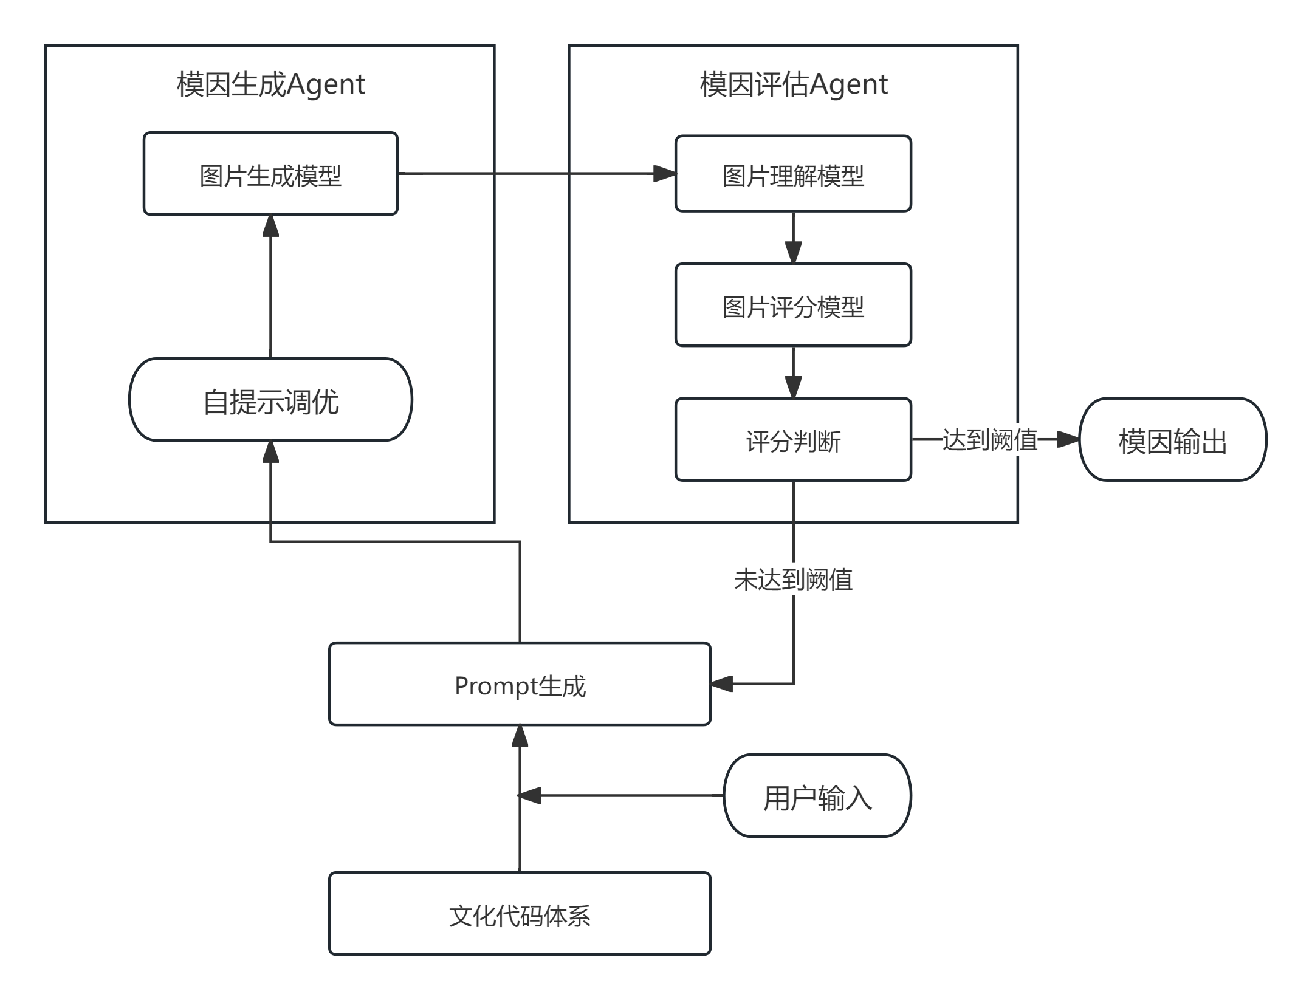  4.1.1 文化代码体系与跨文化知识库构建  整理历史人物、地标、文化符号、色彩象征、禁忌等内容体系，构建结构化“跨文化知识本体”，涵盖历史人物、地标、节日风俗、禁忌（忌色、忌食、忌言）等实体；以区域国别研究涵盖的15个区域研究领域、24个国别(地区)研究领域为一级本体，以8个特色领域作为模因传播内涵关键点形成初步知识库，包含数组跨文化实体关系。  知识关系建模：标注“文化归属”、“属性类型”（节日、禁忌、地标）、“敏感等级”等；  知识库负面样本来源与采集：从公开语料（如IAPS跨文化情感图片库）、社交平台实例中提取，结合文献描述的禁忌场景作为“负面样本”。  知识库不可穷举问题处理：引入“开放式枚举”+“示例对齐”机制：使用文化schema理论，抽象出典型文化模因形态；结合语言模型在知识库外扩展，生成补缺样本。  4.1.2 Prompt 生成（含限定条件）  针对用户输入进行结构化要求，提示用户提供传播国家/地区、风格（写实、卡通等）、情感基调（欢乐、庄重）、画面元素（人物、地标、色彩）等核心条件。此设计源于图像传播中的模态评估研究。  对用户输入执行预检：若缺失标签则提示补充；若标签与知识库冲突（如指定忌讳色彩），则实时提示风险并建议调整。  4.1.3 Prompt自提示调优  利用大语言模型，组合用户输入+知识库内容，自动生成初步prompt，包括图像内容+文化提示词，引入自提示调优，根据模型历史生成效果，学习调整prompt结构与关键词权重。  4.1.4 图片生成  使用文生图 API（如 DALL·E 3、Stable Diffusion XL）调用优化后的prompt，生成目标图像。接口支持风格与内容控制，基于prompt自动生成多候选图像。  4.1.5 图片评估智能体  基于图像理解模型，识别画面中是否包含用户指定元素（人物、地标、色彩风格等）；检索知识库判断是否违反文化忌讳，并检测是否突显文化特点，并输出可解释分类（“包含忌用元素”、“文化符号缺失”等关键点）。  4.1.6 图片评分与反馈机制  建立跨文化传播指标体系（参考CulturalFrames、CAIRe等模型），采用语义理解大模型对评估内容加权评分，形成最终评分+优缺点解释+优化方向指导。  4.1.7 闭环判断与迭代  若评分达到预设阈值（如总分>80/100，禁忌为零），则输出最终图像；否则将评估优缺点反馈至prompt优化模块，进行提示调整并重新生成图像，循环迭代直至达到标准。设置系统支持最大迭代次数以保证系统可控性。  4.2 系统功能设计  用户输入交互与控制：用户应可自定义输入内容，包括：传播目标国家/地区、文化语境、模因风格、情绪基调、画面元素（如人物、地标、色彩偏好等）。  跨文化知识库支持：系统需构建并维护结构化的“文化代码体系”，涵盖不同国家/地区的节日、颜色象征、图像忌讳、文化符号等。支持正向知识（文化元素）与负面样本（文化禁忌、误用典型）的双向匹配与动态更新。  Prompt生成与自提示调优：系统需根据用户输入与文化知识库自动生成图文提示。引入“自提示调优”机制，使系统可在多轮生成中对提示进行自我学习与优化，包含软提示、残差提示等技术。  模因图像自动生成：基于优化后的Prompt调用文生图模型（如DALL·E、SDXL）生成多模态图片。支持风格控制、画面指定、模因语义贴合等高级生成能力。  图像理解与文化检测：系统应具备图像识别能力，自动分析图中是否含有用户指定元素、是否缺失文化符号或包含文化禁忌；支持多模态图文一致性检测（如CLIP/BLIP/BLIP-2）和OCR辅助识别。  跨文化传播评分系统：  依据“五维度指标体系”对生成图像进行评分：文化契合度、情感共鸣度、美学吸引力、信息清晰度、行为意向。输出评分报告，并生成可解释反馈，支持后续优化。  闭环优化机制：  若评分不达标或存在禁忌触发，系统应自动将反馈信息输入调优模块，修正提示并重新生成图像；支持迭代控制机制（最大轮次、收敛阈值）以避免陷入错误循环。  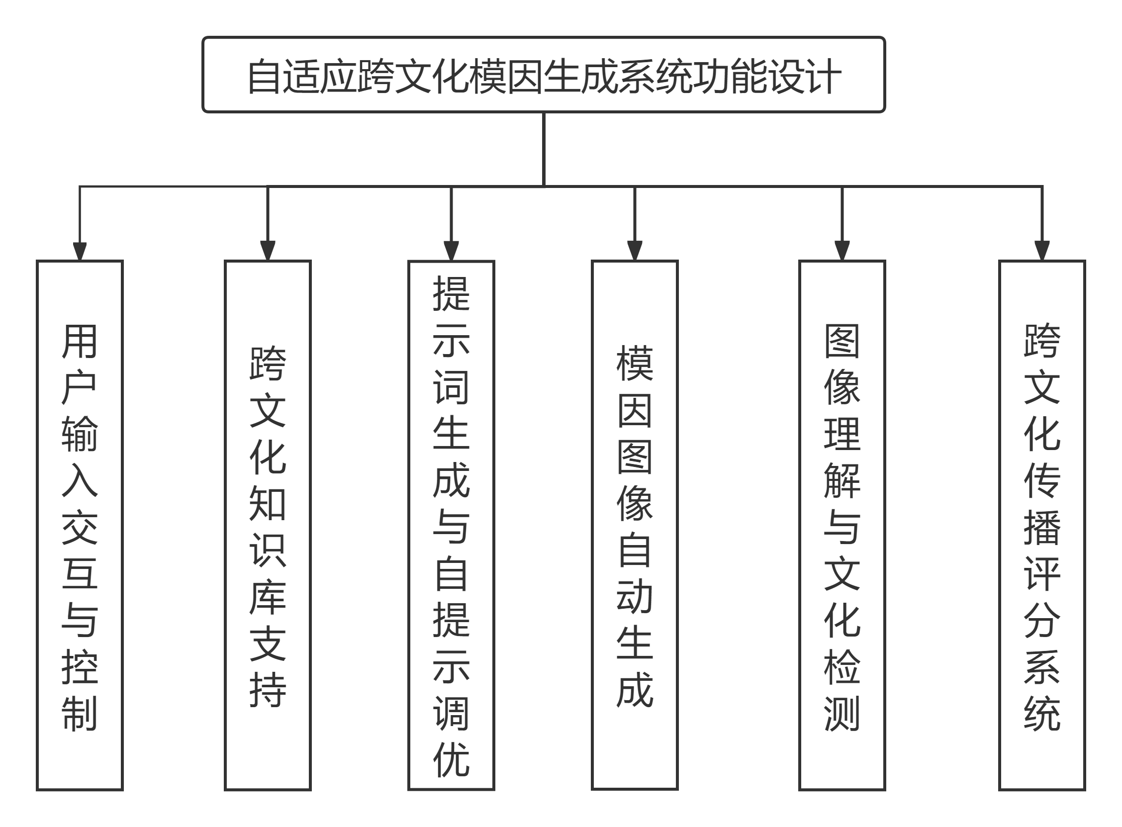  4.3 技术架构  为实现跨文化模因的自动生成、自适应调优与文化评估反馈，本系统采用模块化分层架构设计，支持前后端解耦与业务逻辑分离，满足系统在跨模态、多文化、高实时性应用场景下的稳定运行和持续扩展。  4.2.1 架构概述  系统整体采用“前端展示+中间业务+模型服务+数据支撑”的四层分布式结构，便于系统迭代优化与模块弹性替换。  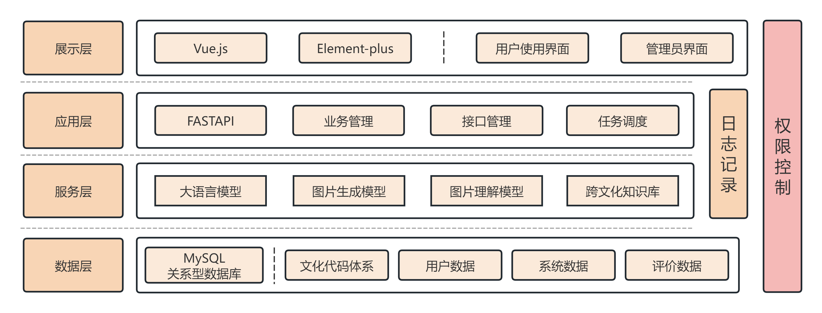  4.2.2 技术选型  模块 技术 用途说明  后端 Python, FastAPI, Scrapy, LangChain 模型调用、服务调度、数据采集与提示链构建  前端 Vue.js, Element-Plus, Echarts 用户交互界面开发与数据可视化  存储 MySQL, Redis, Chroma 分别用于结构数据管理、缓存优化与语义向量索引  模型 Qwen / Deepseek / SDXL / CLIP 用于提示生成、图像生成、语义评估与闭环优化  5.科研工作时间安排  2025年7月-8月：文化代码体系架构设计、跨文化知识库（含正负样本）采集与标注、验证初步数据。  2025年9月-10月：用户交互模块设计：Prompt填写界面与预检逻辑、Prompt生成模块原型开发、知识库与Prompt生成模块接口对接。  2025年11月-12月：添加自提示调优机制、开展实验优化Prompt、对接图像生成接口，实现端到端流水线、启动图像初步生成与技术评估。  2026年1月：开发图像评估智能体，整合CLIP/ImageBind检测模块、建立综合评分系统，输入解释逻辑、完成闭环反馈逻辑开发。  2026年2月：全流程系统联调：知识库→Prompt→图像→评估→迭代、系统评测、持续优化细节。  2026年3月：系统稳定性测试与性能指标验证、完成论文撰写与成果展示。  参考文献  - Liu, B., Wang, L., Lyu, C., Zhang, Y., Su, J., Shi, S., & Tu, Z. (2023). On the Cultural Gap in Text-to-Image Generation. European Conference on Artificial Intelligence.  - Zhang, Y., Zhao, S., & Merritt, K. (2025). “Meme-ing” Across Cultures: Understanding How Non-EU International Students in the UK Use Internet Memes for Cultural Adaptation and Identity. Behavioral Sciences, 15(5), 693.  - Wang, H., & Lee, R.K. (2024). MemeCraft: Contextual and Stance-Driven Multimodal Meme Generation. Proceedings of the ACM Web Conference 2024.  - Kong, A., Zhao, S., Chen, H., Li, Q., Qin, Y., Sun, R., Zhou, X., Zhou, J., & Sun, H. (2024). Self-Prompt Tuning: Enable Autonomous Role-Playing in LLMs. ArXiv, abs/2407.08995.  - Wu, Z., & Zhang, X. (2024). Self-prompt tuning: Enable autonomous role‑playing in LLMs. arXiv preprint arXiv:2407.08995.  - Shi, W., Li, R., Zhang, Y., Ziems, C., Yu, C., Horesh, R., … & Yang, D. (2024). CultureBank: An online community-driven knowledge base towards culturally aware language technologies. arXiv preprint arXiv:2404.15238.  - Vasilev, V., Agafonova, J., Gerasimenko, N., Kapitanov, A., Mikhailova, P., Mironova, E., & Dimitrov, D. (2025). RusCode: Russian Cultural Code Benchmark for Text‑to‑Image Generation. Findings of the Association for Computational Linguistics: NAACL 2025.  - Li, C., Teney, D., Yang, L., Wen, Q., Xie, X., & Wang, J. (2024). CulturePark: Boosting cross-cultural understanding in large language models. arXiv preprint arXiv:2405.15145.  - Vasilev, V., Arkhipkin, V., Agafonova, J., Nikulina, T., Mironova, E., Shichanina, A., … Dimitrov, D. (2025). CRAFT: Cultural Russian-Oriented Dataset Adaptation for Focused Text-to-Image Generation. arXiv preprint arXiv:2505.04851.  - Culturally Responsive Artificial Intelligence – Problems, Challenges and Solutions. (2023). Intercultural Relations, 7(2(14), 106-119.  - Shi, W., Li, R., Zhang, Y., Ziems, C., yu, C., Horesh, R., Paula, R.A., & Yang, D. (2024). CultureBank: An Online Community-Driven Knowledge Base Towards Culturally Aware Language Technologies. Conference on Empirical Methods in Natural Language Processing.  - Bender, E. M., Gebru, T., McMillan-Major, A., & Shmitchell, S. (2021). On the Dangers of Stochastic Parrots: Can Language Models Be Too Big? In Proceedings of the 2021 ACM Conference on Fairness, Accountability, and Transparency (pp. 610–623).  - Otterbacher, J., Bates, J., & Clough, P. (2017). Competent Men and Warm Women: Gender Stereotypes and Backlash in Image Search Results. ACM Transactions on the Web, 11(2), 1–27. https://doi.org/10.1145/3057263  - Chung, H. W., Hou, L., Longpre, S., Zoph, B., Tay, Y., Fedus, W., ... & Le, Q. V. (2023). Scaling Instruction-Finetuned Language Models. arXiv preprint arXiv:2210.11416. https://arxiv.org/abs/2210.11416
申请人： 申请日期：
责任导师评语及  意见 | 是否同意参加选题报告会： 同意  不同意  责任导师：（签字）  年 月 日

